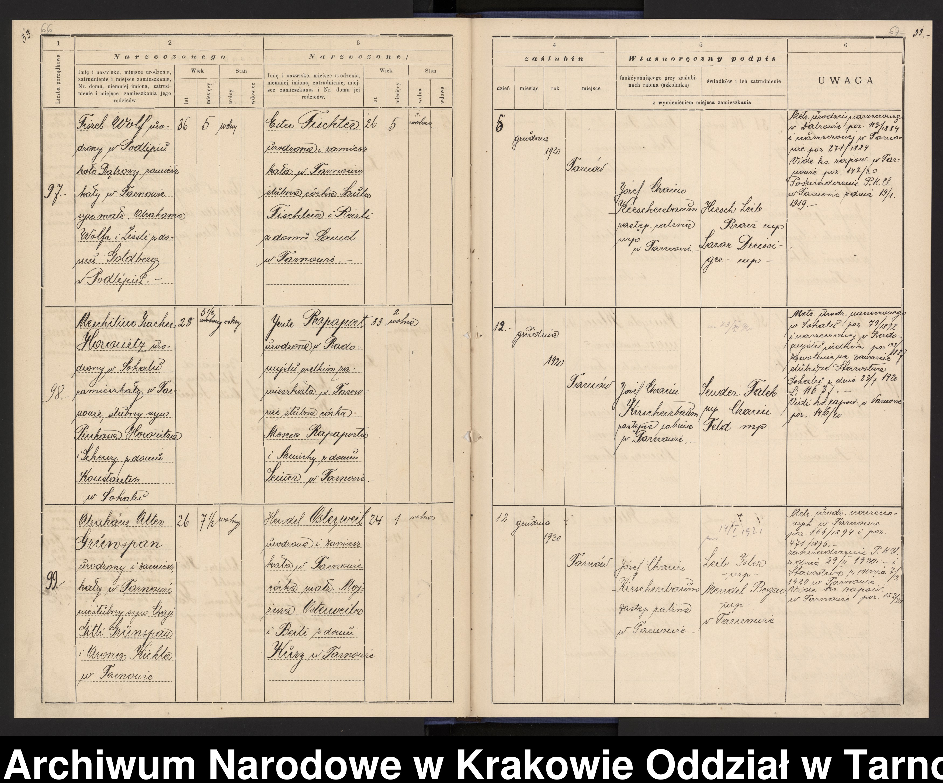

Tarnów małżeństwa 1920/98
„Narzeczony Meschilino Isacher Horowitz, urodzony w Sokalu zamieszkały w Tarnowie, ślubny syn Pinkasa Horowitza i Schewy z domu Konstantin w Sokalu, wiek 28 lat 5,5 miesiąca, stanu wolnego
i Narzeczona Jente Rapaport urodzona w Radomyślu wielkim zamieszkała w Tarnowie ślubna córka Mosesa Rapaporta i Menichy z domu Leiner w Tarnowie, wiek 33 lata 2 miesiące, stanu wolnego
zaślubieni 12 grudnia 1920 roku w Tarnowie”
Uwagi: Metryki urodzenia narzeczonego w Sokalu poz.79/1892 i narzeczonej w Radomyślu Wielkim poz. 133/1887,
pozwolenie na zawarcie ślubu ze Starostwa w Sokalu z dnia 23.07.1920 L.116 3
Vidi księga zapowiedzi w Tarnowie poz. 146/20”

Tarnów marriages 1920/98
"Fiance Meschilino Isacher Horowitz, born in Sokal, residing in Tarnów, legitimate son of Pinkas Horowitz and Schewa née Konstantin in Sokal, aged 28 years and 5.5 months, unmarried
and Fiance Jente Rapaport, born in Radomyśl Wielki, residing in Tarnów, legitimate daughter of Moses Rapaport and Menicha née Leiner in Tarnów, aged 33 years and 2 months, unmarried
married on December 12, 1920 in Tarnów"
Notes: „Birth certificates of the fiancé in Sokal, item 79/1892, and of the fiancé in Radomyśl Wielki, item 79/1892. 133/1887,
marriage permit issued by the Starosty in Sokal on July 23, 1920, No. 116 3
Vidi the book of banns in Tarnów, item 146/20”

